**Seitz-Preis Bewerbungsbogen**

**Angaben zur Person**

Nachname: Pflichtfeld Vorname: Pflichtfeld

Anschrift *(Straße, Hausnummer, PLZ, Ort)*: Pflichtfeld

Telefon: Textfeld Mobil: Textfeld

E-Mail : Pflichtfeld

**Angaben zur kaufmännischen Ausbildung**

Ausbildungsberuf: Textfeld

Zeitraum: Textfeld

Ausbildungsbetrieb: Textfeld

Besuchte Berufsschule: Textfeld

**Angaben zur Weiterbildungsmaßnahme**

Geplante Maßnahme: Textfeld

Anbieter: Textfeld

Zeitraum: Textfeld

Kosten: Alle anfallenden Kosten (Zulassungs-, Semester oder Prüfungskosten

Zielsetzung: Hier bitte Angaben, welches berufliche Ziel Sie mit der Weiterbildung erreichen möchten.

**Sonstige Angaben**

Haben Sie sich zuvor schon bei uns beworben:  Nein  Ja: Jahr

Wie sind Sie auf den Seitz-Preis aufmerksam geworden?

Wählen Sie ein Element aus.

**Beizufügende Unterlagen**

Motivationsschreiben u. Lebenslauf inkl. Beschreibung des außergewöhnlichen Engagements

IHK-Prüfungszeugnis  Ausbildungszeugnis (Ausbildungsbetrieb)

Berufsschulzeugnis  Abschlusszeugnis (Allgemeinbildende Schule)

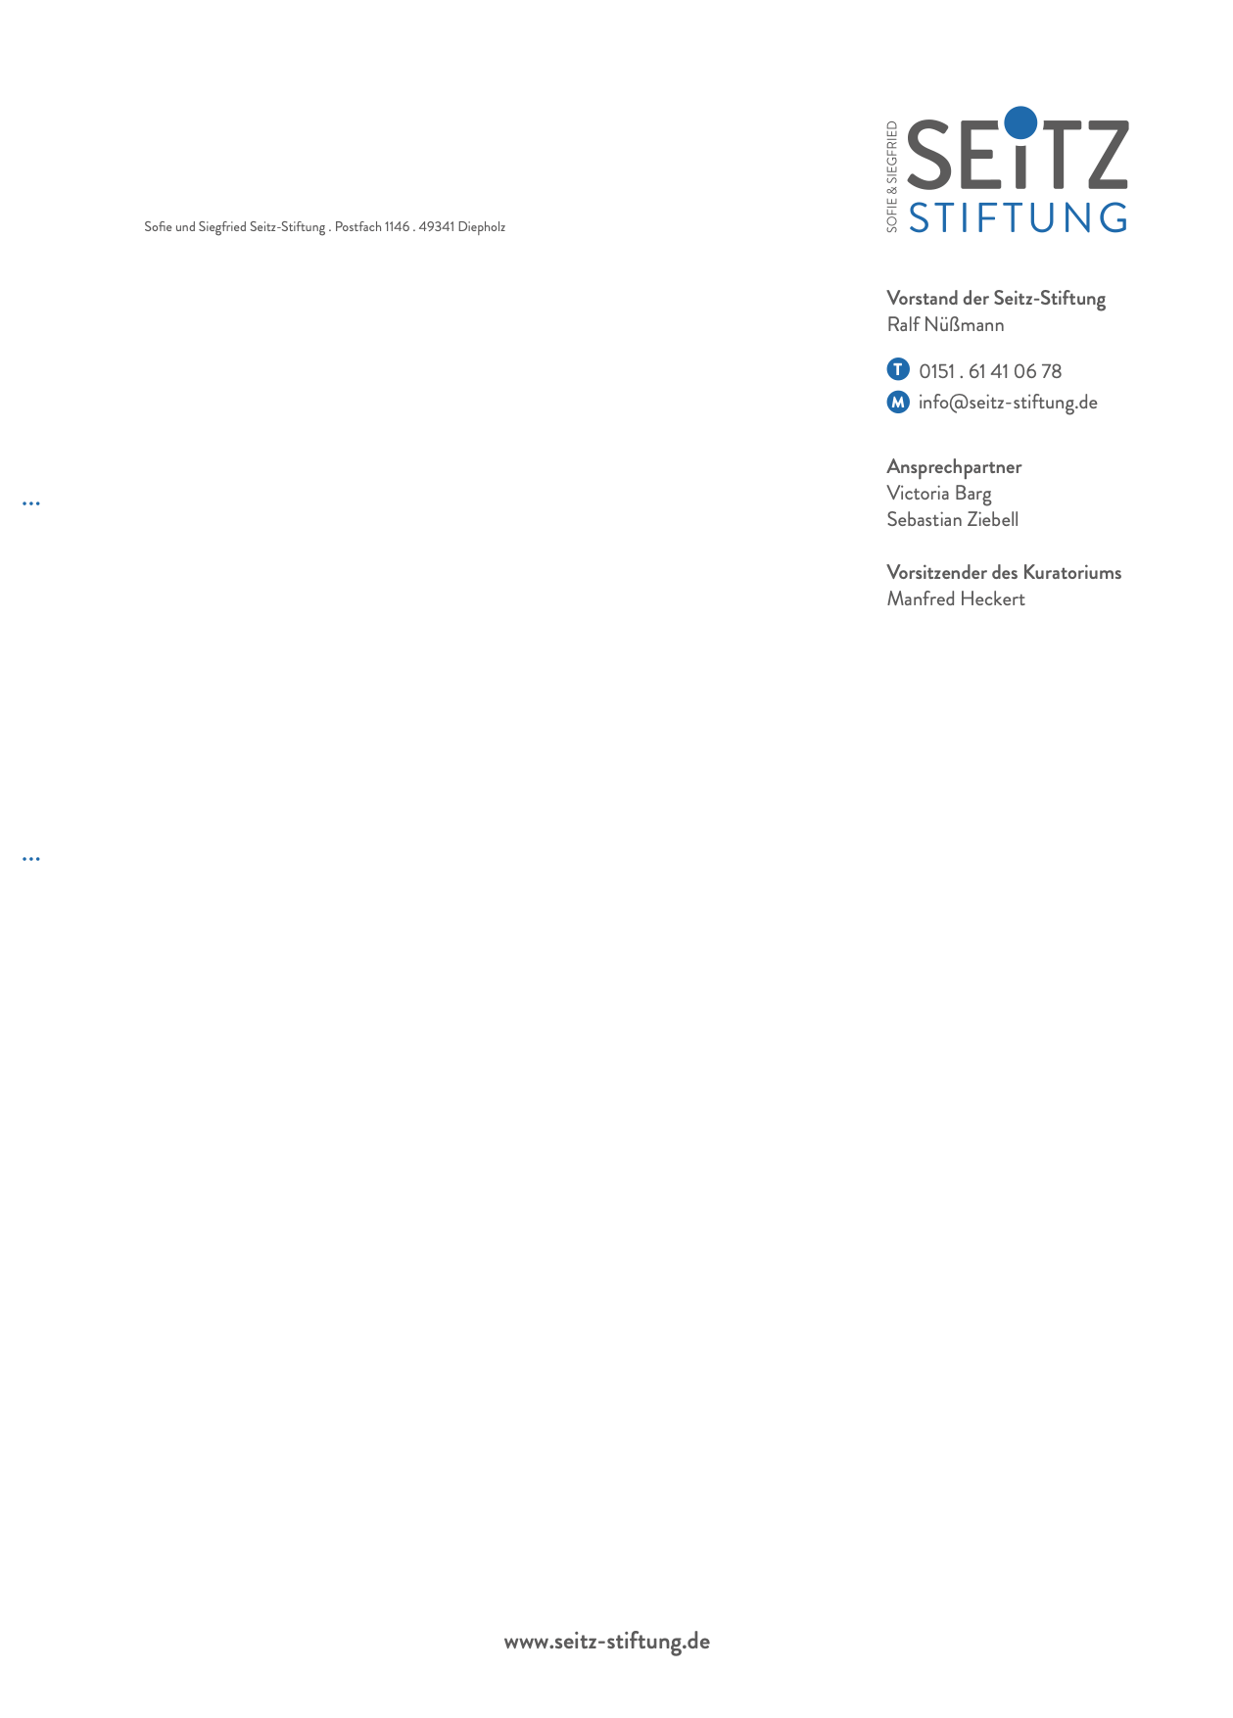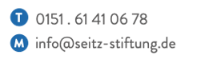

**Seitz-Preis Bewerbungsbogen**

**Einverständniserklärung**

Ich bin damit einverstanden, dass die für das Seitz-Preis Bewerbungsverfahren notwendigen Daten informationstechnisch erfasst und verarbeitet werden. Ich erkläre mich außerdem damit einverstanden, dass die Unterlagen nach Abschluss des Bewerbungsverfahrens durch die

Sofie & Siegfried Seitz-Stiftung archiviert werden. Ich bin des Weiteren damit einverstanden, dass die unter gemachten Angaben, im Falle einer Förderung von Sofie & Siegfried Seitz-Stiftung auf deren Internetseite, Social-Media Kanälen und in Zeitungsartikeln veröffentlicht und der Allgemeinheit zugänglich gemacht werden.

Ich versichere, dass die in diesem Bewerbungsbogen (einschließlich Anlagen) gemachten Angaben vollständig und richtig sind.

Ort, Datum rechtsverbindliche Unterschrift

